**Bài tập thực hành 02**

Làm quen với ngôn ngữ PHP

1. Bạn hãy chạy tất cả các lệnh hướng dẫn ở và chụp lại màn hình kết quả.

## Tạo file php đầu tiên

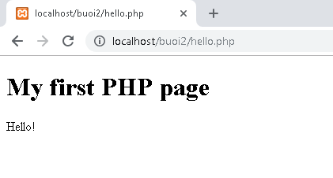

## Cấu trúc lập trình trong php

### If

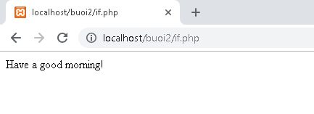

### Switch

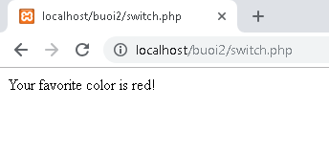

### Loop

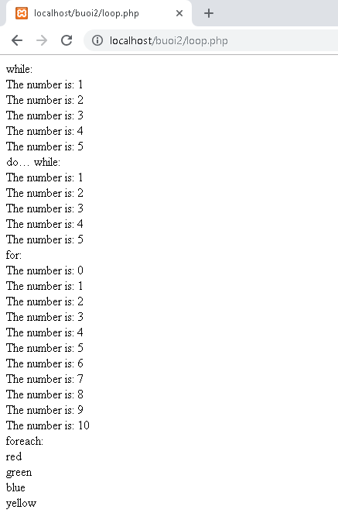

## Định nghĩa hàm

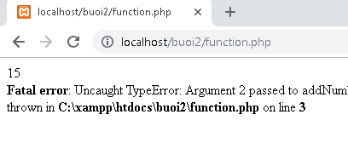

## Mảng

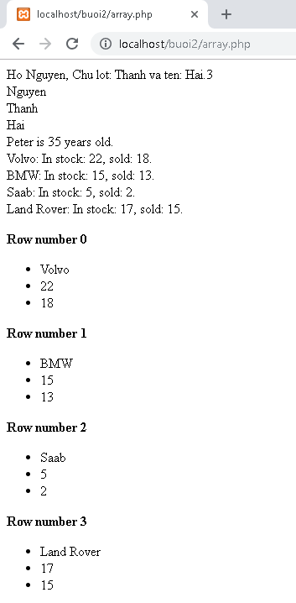

## Xử lý với form

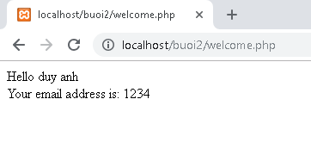

**Tạo tập tin nhap.php**

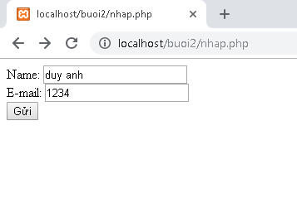

Lưu 2 tập tin trên vào thư mục nào đó trong xampp/htdocs, vd: php1

Chạy tập tin gõ trên thanh trình duyệt

localhost/php1/nhap.php

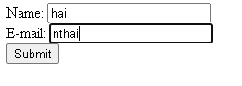

Kết quả hiển thị



## Kiểm tra dữ liệu trên form

**Tạo tập tin sau: validation.php**

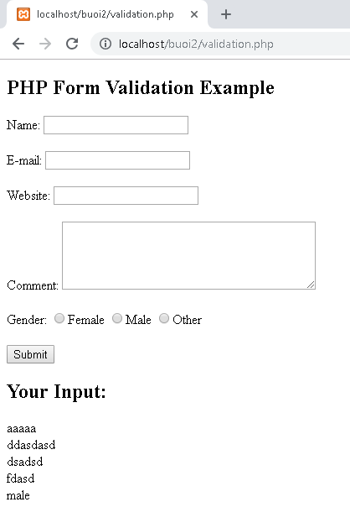

**Yêu cầu nhập liệu trên form**

**Tạo tập tin required.php**

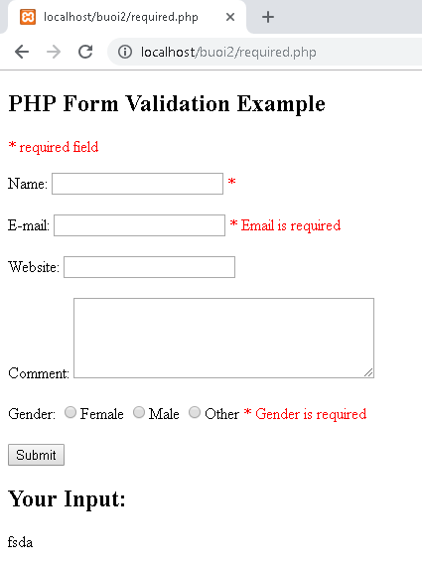

Khi chúng ta không nhập gì mà bấm submit sẽ báo lỗi

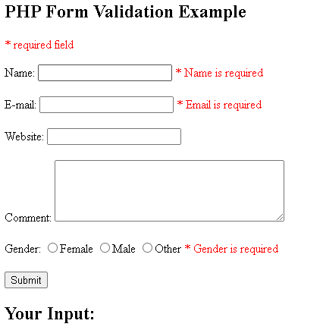

## Hướng đối tượng (OOP) trong PHP

**Vd: tạo 1 tập tin fruit_class.php**

# 

1. Hãy cho biết cách khai báo biến, và gán trị cho biến trong PHP. Liệt kê các chú ý khi đặt tên biến. Cho các ví dụ về khai báo biến, và gán giá trị kiểu chuỗi, kiểu số, ngày tháng.

- Biến phải bắt đầu bằng ký tự $, theo sao là tên của biến.’

- Tên biến phải bắt đầu bằng chữ hoặc là dấu gạch dưới ‘ _ ’;

- Tên biến không thể bắt đầu bằng số.

- Tên biến có thể chứa chữ hoa chữ thường, số và dấu gạch dưới.

- Tên biến có phân biệt chữ hoa chữ thường .( $age và $AGE là

hai biến khác nhau).

Vd:

Khai báo biến : $x

Gán giá trị kiểu chuỗi: $x ="Hello world!";

Gán giá trị kiểu số: $x = 5;

Gán giá trị kiểu ngày tháng: $x = date("m/d");

1. Liệt kê ký hiệu để biết bắt đầu và kết thúc khối lệnh PHP.

Ký hiệu bắt đầu và kết thúc khối lệnh php: <?php ?>

1. Liệt kê các ký hiệu có thể được dùng để tạo comment (ghi chú) trong khối lệnh PHP.

Comment trên một dòng: ‘ // ’ , ‘ # ’ .

Comment trên nhiều dòng hoặc một phần : /* <comment> */ .

1. Cho biết có bao nhiêu loại khối lệnh để thực hiện vòng lặp. Cho biết sự khác biệt của foreach cho với các loại khối lệnh vòng lặp khác. Cho biết cách dùng của lệnh “continue” và lệnh “break” trong các vòng lặp.

Có 4 loại vòng lặp:

- Sự khác biệt của foreach cho với các loại khối lệnh vòng lặp khác là lặp lại cho đến phần tử cuối cùng không cần điều kiện lặp và chỉ sử dụng cho mảng.

- Cách dùng của continue : dùng để ngắt một lần lặp với điều kiện cụ thể và tiếp tục vòng lặpnhư bình thường .

- Cách dùng của break: dùng để thoát khỏi switch và ngắt vòng lặp .

1. Viết 1 tập tin php tên giaithua.php, định nghĩa hàm giai thừa và chạy thử với 10!

<?php

$gt=1;

for($i=10; $i>0 ; $i--){

$gt=$gt*$i;

}

echo "$gt";

?>

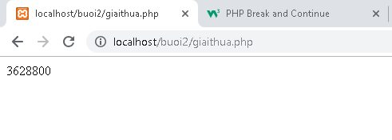

1. Viết 1 tập tin cong2mang.php viết hàm xử lý để cộng được 2 mảng có cùng độ dài, nếu 2 mảng không cùng độ dài thì thông báo lỗi. Chạy thử hàm với 2 mảng sau: a={344,224,223,7737,9922,-828}, b={-344,-324,123,773,-9922,828} và cho biết kết quả hiển thị.

1. Chạy ví dụ tập tin validation.php, dựa vào link [1], bạn hãy giải thích những bước diễn ra quá trình này.
2. Hãy sửa lại tập tin nhap.php, thêm 1 ô để nhập mật khẩu (các ký tự nhập vào sẽ biến thành dấu *), và 1 ô để nhập ngày tháng năm sinh của bạn. Sau khi nhập xong hiển thị tên, email và mật khẩu, ngày tháng năm sinh đã nhập. Chụp màn hình sau khi bạn đã nhập dữ liệu của chính bạn, chụp màn hình hiển thị dữ liệu nhập.

**Cau 10: Tập tin sinhvien_class.php**

<?php

class sinhvien {

public $mssv;

public $hoten;

public $ngaysinh;

//tra ve gia tri

function get_mssv() {

return $this->mssv;

}

function get_hoten() {

return $this->hoten;

}

function get_ngaysinh() {

return $this->ngaysinh;

}

//phuong thuc xay dung

function __construct($mssv, $hoten, $ngaysinh) {

$this->mssv = $mssv;

$this->hoten = $hoten;

$this->ngaysinh = $ngaysinh;

}

//phuong thuc huy

function __destruct() {

echo "mssv: {$this->mssv}<br> hoten: {$this->hoten}<br> ngaysinh: {$this->ngaysinh}.";

}

}

function age_of_Sv($birthday){

date_default_timezone_set('Asia/Ho_Chi_Minh');

$diff = date_diff(date_create(), date_create($birthday));

$age = $diff->format('%Y');

echo " tuoi cua sv : $age <br>";

}

$sinhvien1 = new sinhvien('b195313', 'Nguyen van a', '2002-12-25');

age_of_Sv($sinhvien1->get_ngaysinh());

?>

Ket qua:

1. https://www.w3schools.com/php/php_form_validation.asp